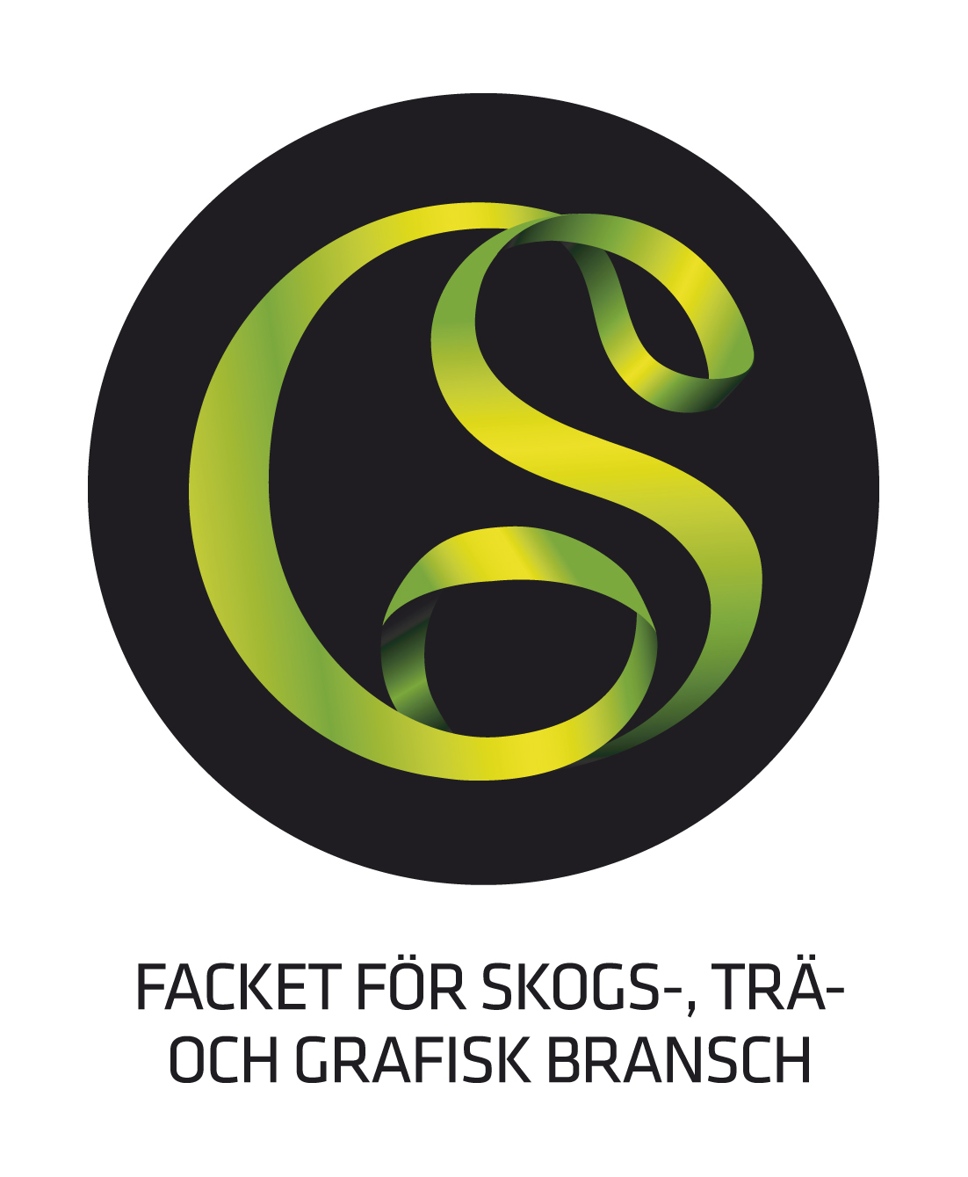 Inbjudan

LO:s Maktutbildning

LO:s Maktutbildning är en två dagarsutbildning för dig som vill stärka din roll som förtroendevald och vässa dina kunskaper i organisering och samhällsfrågor. Med utbildningen i ryggen ska du kunna ta en aktiv del i de viktiga samtalen på arbetsplatsen utan att behöva vara insatt i alla frågor. LO:s maktutbildning ger dig kunskap i hur vi organiserar oss fackliga för att stärka vår makt på den egna arbetsplatsen samt hur vi kan påverka politiska beslut för en önskad samhällsutveckling.
Under de två utbildningsdagarna kommer vi att träna på att ta samtal, formulera och bemöta argument. Men också på att lyssna och ställa frågor för att föra samtalen framåt.

Målgrupp:
Förtroendevalda med uppdrag på arbetsplatsnivå som genomfört grundutbildning eller har motsvarande kunskap.

Kurslängd:
16 timmar fördelat på 2 heldagar

Ekonomi:
LO ersätter deltagarna med utbildningsarvode/förlorad arbetsförtjänst. Övriga kurskostnader och resor finansieras av LO.

Ledighet:
Begär ledigt enligt studieledighetslagen senast 14 dagar innan.

Anmälan:
Vänd på lappen och kryssa vilket datum du vill gå. Be arbetsgivaren skriva på för din ledighet. Fyll i dina uppgifter och skicka på e-post eller per brev till avdelning.

Bekräftelse:
Får du någon vecka innan utbildningen.

Vid frågor kontakta avdelningens studieansvarig Peter Berntsson 076 849 00 08

Anmälan till

LO:s Maktutbildning

Kryssa i det datum du vill gå utbildningen.
 | Datum | Ort | Arrangör | Sista anmälan
 | 16-17 februari | Jönköping | LO Småland-Blekinge | 19 januari
 | 16-17 februari | Värnamo | LO Småland-Blekinge | 19 januari
 | 3-4 mars | Växjö | LO Småland-Blekinge | 3 februari
 | 8-9 mars | Halmstad | LO Småland-Blekinge | 8 februari
 | 2-3 april Helgutbildning  med barnpassning. Internat | Ädelfors folkhögskola | LO Småland-Blekinge | 4 mars
 | 6-7 april | Ljungby | LO Småland-Blekinge | 9 mars
 | 6 och 21 april | Digital | LO Småland-Blekinge | 9 mars
 | 20-21 april | Värnamo | LO Småland-Blekinge | 23 mars
 | 20-21 april | Alvesta | LO Småland-Blekinge | 23 mars
 | 20-21 april | Jönköping | LO Småland-Blekinge | 23 mars
 | 10-11 augusti | Växjö | LO Småland-Blekinge | 13 juli

………………………………………..
Arbetsgivarens underskrift (för ledigheten)

ANMÄLAN KURSDELTAGARE TILL ”LO:s Maktutbildning”

Namn…………………………………………………………………………………………………..

Adress…………………………………………………………………………………………………

Persnr………………………………………………………………………………………………….

E-postadress…………………………………………………………………………………………..

Telefonnummer………………………………………………………………………………………..

Arbetsplats…………………………………………………………………………………………….

Eventuella allergier…………………………………………………………………………………...

